Parcial 1 — 2024

Pregunta 1 — Sincronización entre dispositivos
Indique cómo haría para lograr la sincronización entre diferentes dispositivos (PC, smartphone y smart TV), todos con la misma cuenta de Google, cuando:
- a) Se hace una búsqueda en Google desde la TV.
- b) Se borra el historial de búsqueda.
- c) Se hace una búsqueda en YouTube.
Indique qué pasa en cada uno de los dispositivos, tanto si están en línea como si se conectan después. Indicar además cuándo la sincronización es síncrona y cuándo es asíncrona.

Pregunta 3 — Relojes vectoriales y cortes
Dado el siguiente escenario, se pide:
- a) Construir los relojes vectoriales.
- b) Dar dos ejemplos de parejas de eventos concurrentes y otros dos de eventos relacionados causalmente —excepto b → c, d → e y f → h—. Justifique formalmente.
- c) Analizar los cortes C1 y C2 y determinar si son consistentes o no. Justifique formalmente.
- d) Generar un corte consistente. Justifique formalmente.
- e) Reorganizar las comunicaciones m1 y m2, suponiendo que ahora son multicast causalmente ordenadas. Justifique formalmente.
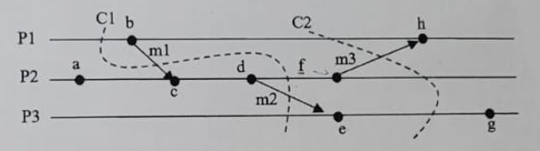

Pregunta 5 — Transacciones y serializados
Dadas las siguientes dos transacciones:
T: x = read(i); write(i, 54); write(j, 62);
U: y = read(j); write(j, 28); z = read(i);
Considere el siguiente serializado intercalado:
T | U
x = read(i);
 | y = read(j);
 | write(j, 28);
write(i, 54);
write(j, 62);
 | z = read(i);
Responda:
- a) ¿Qué dos problemas se presentan?
- b) Construya un serializado que resuelva esos problemas.

Pregunta 6 — Marcas de tiempo (Timestamps)
Suponga los siguientes valores de marca de tiempo:
Variable | Valor
MT(T) | 10
MT(U) | 12
MT_R(i) | 12
MT_R(k) | 12
MT_R(j) | 12
MT_W(i) | 14
MT_W(j) | 18
Dado el siguiente serializado:
T | U
openTransaction | openTransaction
x = read(i);
 | y = read(j);
 | write(j, 28);
 | commit
write(k, 54);
write(j, 62);
commit
Responda justificando:
- a) ¿U puede hacer commit? ¿Y si se aplica la validación optimista hacia atrás?
- b) ¿T puede escribir j? ¿T puede hacer commit?
- c) Si V hizo commit antes que T y realizó write(k, 32), ¿T puede leer k?
- d) Si W hace openTransaction después de U, ¿podrá leer i y j?
- e) Si la transacción X realiza y = read(j); write(k, 28), diseñe un serializado para que X pueda hacer commit.
- f) ¿Cómo quedan los logs del protocolo commit a dos fases del coordinador, de T y de U? Señale en qué momento cada transacción aplica el protocolo de control de concurrencia.

